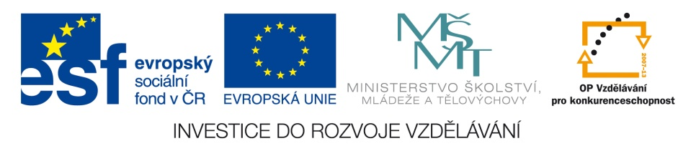

PŘIHLÁŠKA PRO ÚČASTNÍKA

Jméno, příjmení:
Kontakt (telefon, email):
Instituce:
Téma praxe/projektu: (vyberte raději 2témata)

Konkrétní téma projektu: (lze upřesnit)

Praxi chci provádět: (zaškrtněte možnosti)
- ve Vaší domovské MŠ
- v MŠ mentora
- kombinace obojího
Předpokládaný termín praxe (orientačně):

Souhlas ředitele MŠ s účastí pracovníka na praxi, případně s přítomností mentora během praxe na pracovišti.

Přihlášku posílejte na email eva.merklova@csop.cz ,
nejpozději do konce prosince 2014

